

《机器人编程基础》
实验报告

实验题目： 基于RaspberryPi的机器人编程

姓名、学号： | 成子谦，201730681303
学院、班级： | 软件学院2017级1班

华南理工大学软件学院
二〇一九年十一月
目 录

1. 实验目的 3
2. 实验材料 3
2.1. RaspberryPi 3B嵌入式开发板 3
2.2. 机器人车体及传感器 4
3. 实验内容 4
3.1. 安装Raspbian系统 4
3.2. 配置Wi-Fi热点 4
3.3. 安装WringPi-Python库 4
3.4. 组装机器人 5
3.5. 软件模块 5
3.6. 机器人走迷宫 5
附 录 6
附录A：机器人走迷宫源代码 6
附录B：小车图片 8
提交文件说明 11

实验目的
- 掌握RaspberryPi的基本用法
- 掌握基于脚本的机器人编程

实验材料

RaspberryPi 3B 嵌入式开发板
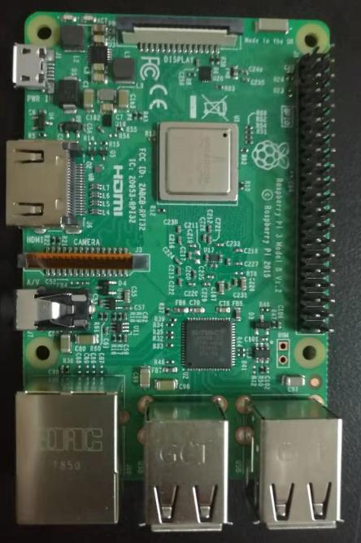
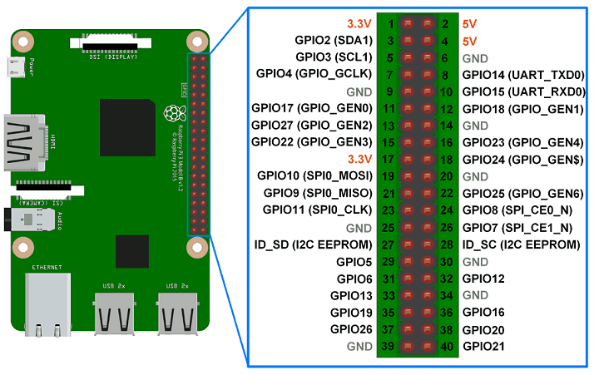
注意管脚编号在板上的物理位置，其中39和40是靠近USB口的。

机器人车体及传感器
与《基于Arduino的机器人编程》实验中的设备一样。

实验内容

安装Raspbian系统
安装Raspbian系统到SD卡
过程可参考： https://projects.raspberrypi.org/en/projects/raspberry-pi-setting-up
下载地址：https://www.raspberrypi.org/downloads/

配置Wi-Fi热点
安装RaspAP，配置树莓派为一个wifi热点，修改热点名称和密码。
操作过程见https://github.com/billz/raspap-webgui的readme.md
成功后，PC可以远程ssh登录到树莓派，而不需要网线和显示器。

安装WringPi-Python库
打开终端，运行：
pip3 install wiringpi
参考例子见源代码：
https://github.com/WiringPi/WiringPi-Python
wiringPi的管脚编号：
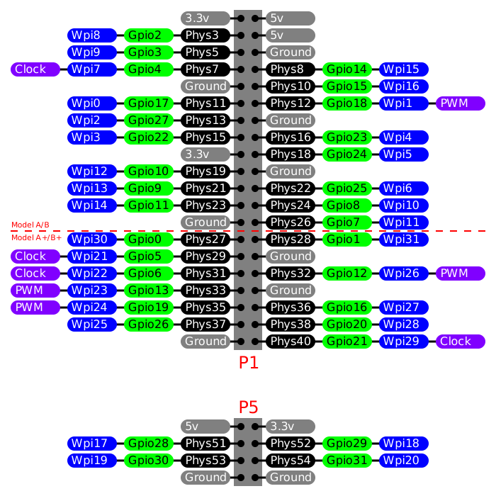

组装机器人
将RaspberryPi板替换《基于Arduino的机器人编程》中的Arduino Uno板。
连线RaspberryPi与外围设备。
注意事项：
- 连线前，请断开电源开关。
- 确认P1排针的管脚编号1的位置，管脚39和40是靠近USB口。

软件模块
编写各个模块的测试程序，包括：
- 红外障碍物检测。
- 超声波测距。
- 电机驱动。

机器人走迷宫
编写走迷宫机器人程序。
提示：机器人控制策略是一直靠右墙走。
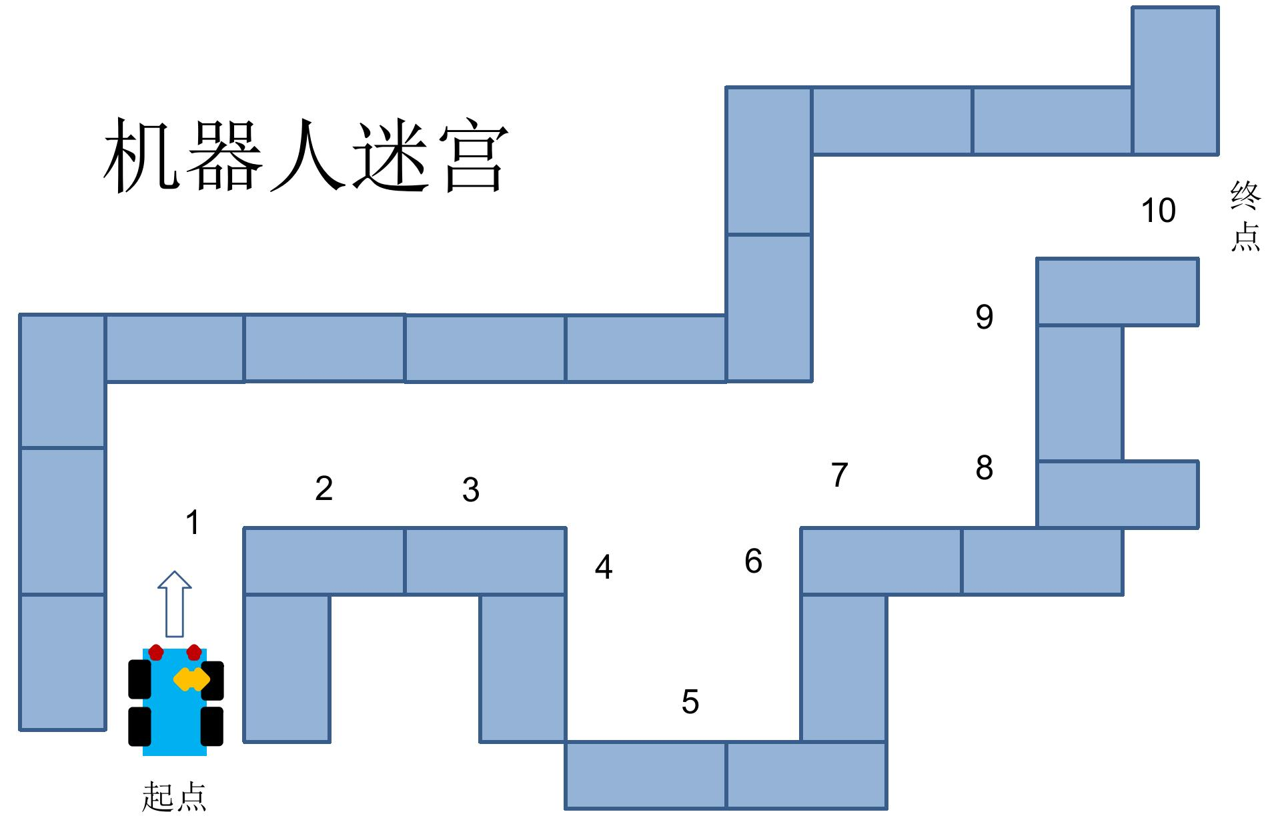

附录

附录A：机器人走迷宫源代码
import wiringpi
import time

# infrared pin
INFR_LEFT = 0
INFR_RIGHT = 1
# ultra sound
ECHO = 2
TRIG = 3
# wheel pin
WHEEL_1 = 6
WHEEL_2 = 10
WHEEL_3 = 11
WHEEL_4 = 31
# wheel speed
FAST = 90
SLOW = 50
# epsilon
EPS = 0.000001
LIM = 50
# infr initial state
left_infr = 0
right_infr = 0

# pin init
def init():
# pin init
wiringpi.wiringPiSetup()
# wheel pin init
wiringpi.pinMode(WHEEL_1,1)
wiringpi.pinMode(WHEEL_2,1)
wiringpi.pinMode(WHEEL_3,1)
wiringpi.pinMode(WHEEL_4,1)
wiringpi.softPwmCreate(WHEEL_1,0,200)
wiringpi.softPwmCreate(WHEEL_2,0,200)
wiringpi.softPwmCreate(WHEEL_3,0,200)
wiringpi.softPwmCreate(WHEEL_4,0,200)
# infrared init
wiringpi.pinMode(INFR_LEFT,0)
wiringpi.pinMode(INFR_RIGHT,0)
# ultra sound init
wiringpi.pinMode(TRIG,1)
wiringpi.pinMode(ECHO,0)
wiringpi.digitalWrite(TRIG,0)

# car stop
def stop():
wiringpi.softPwmWrite(WHEEL_1,0)
wiringpi.softPwmWrite(WHEEL_2,0)
wiringpi.softPwmWrite(WHEEL_3,0)
wiringpi.softPwmWrite(WHEEL_4,0)

# car go forward
def goForward():
wiringpi.softPwmWrite(WHEEL_1,FAST)
wiringpi.softPwmWrite(WHEEL_2,0)
wiringpi.softPwmWrite(WHEEL_3,0)
wiringpi.softPwmWrite(WHEEL_4,FAST)

# car go backward
def goBackward():
wiringpi.softPwmWrite(WHEEL_1,0)
wiringpi.softPwmWrite(WHEEL_2,FAST)
wiringpi.softPwmWrite(WHEEL_3,FAST)
wiringpi.softPwmWrite(WHEEL_4,0)

# car turn right
def turnRight():
stop()
wiringpi.softPwmWrite(WHEEL_1,0)
wiringpi.softPwmWrite(WHEEL_2,FAST)
wiringpi.softPwmWrite(WHEEL_3,0)
wiringpi.softPwmWrite(WHEEL_4,SLOW)
wiringpi.delay(200)
stop()

# car turn left
def turnLeft():
stop()
wiringpi.softPwmWrite(WHEEL_1,FAST)
wiringpi.softPwmWrite(WHEEL_2,0)
wiringpi.softPwmWrite(WHEEL_3,SLOW)
wiringpi.softPwmWrite(WHEEL_4,0)
wiringpi.delay(200)
stop()

# car infr check
def infrCheck():
left_infr = wiringpi.digitalRead(INFR_LEFT)
right_infr = wiringpi.digitalRead(INFR_RIGHT)
if left_infr == 0 and right_infr == 0:
return 0
elif left_infr == 1 and right_infr == 0:
return 1
elif left_infr == 0 and right_infr == 1:
return 2
else:
return 3

def ultraCheck():
wiringpi.digitalWrite(TRIG,1)
time.sleep(1e-5)
wiringpi.digitalWrite(TRIG,0)
while wiringpi.digitalRead(ECHO) == 0:
pass
t1 = time.time()
while wiringpi.digitalRead(ECHO) == 1:
pass
t2 = time.time()
deltaTime = (t2-t1) * 1000000
distance = deltaTime * 17 / 1000.0
print('Current distance =',distance,'cm')
if distance - LIM < EPS:
return 0
else:
return 1

def main():
stop()
frontState = infrCheck()
if frontState == 0:
print('Current left == 0, right == 0')
rightState = ultraCheck()
if rightState == 1:
turnRight()
else:
turnLeft()
elif frontState == 1:
print('Current left == 1, right == 0')
turnLeft()
elif frontState == 2:
print('Current left == 0, right == 1')
turnRight()
else:
print('Current left == 1, right == 1')
goForward()
wiringpi.delay(200)

if __name__=='__main__':
init()
while (True):
main()

提交文件说明
|- report.doc
|- report.pdf
|- image
|- RaspberryPi小车.jpg
|- src
|- main.py
|- video
|- RaspberryPi小车.mp4

